Análise de Tempo de Resposta

Chamado 53021

Autovias



Autores: Michelle Americano

Data de Criação: 19/07/2016

|  |  |  |
| --- | --- | --- |
|  |  |  |

**Análise dos Dados**

Foi coletado um trace file para o comando SQL_ID = ‘7wwm8vtu4vy8x’.

* **Texto do comando:**

UPDATE

SMSE.SM_SE_PASSAGENS_IMAGENS

SET OUTOFDATE = 1

WHERE DOWNLOADED <> 1

AND OUTOFDATE <> 1

AND TRANSITMOMENT < SYSDATE - :1;

* **Plano de execução do comando:**



* **Consumo do comando**
  + Tempo de execução: 2 minutos e 54 segundos
  + Consumo de Logical IOs: 789.640 mil

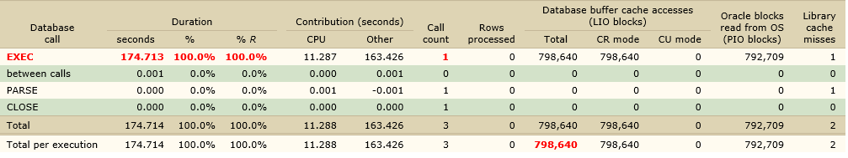

|  |  |  |
| --- | --- | --- |
|  |  |  |

**Diagnóstico**

Recomendamos alterar o texto do comando otimizando o acesso às linhas pelo rowid e carregando as informações em uma coleção de dados utilizando o recurso BULK COLLECT.

O tempo de execução do comando original é de 2 minutos e 54 segundos em média, após a alteração de texto este tempo será reduzido para 2 segundos.

* **Texto do comando alterado:**

DECLARE

TYPE TYPE_PASS_IMG

IS

TABLE OF ROWID INDEX BY PLS_INTEGER;

T_PASS_IMAGENS TYPE_PASS_IMG;

BEGIN

SELECT ROWID BULK COLLECT

INTO T_PASS_IMAGENS

FROM SMSE.SM_SE_PASSAGENS_IMAGENS

WHERE DOWNLOADED <> 1

AND OUTOFDATE <> 1

AND TRANSITMOMENT < SYSDATE - :B1;

FORALL X IN T_PASS_IMAGENS.FIRST..T_PASS_IMAGENS.LAST

UPDATE SMSE.SM_SE_PASSAGENS_IMAGENS

SET OUTOFDATE = 1

WHERE ROWID = T_PASS_IMAGENS(x);

END;

/

* **Plano de execução do comando após recomendação:**



* **Consumo do comando após recomendação:**
  + Tempo de execução: 2.081 segundos
  + Consumo de Logical IOs: 92.239 mil

